战队学习过程记录簿
时间：_2025-2026_学年 _第一_学期， 11 月至 12 月
学生姓名： ___周逸凡___ 所在实验室： ____Gsing战队____
担任角色： ☑ 普通队员 □ 管理层（职务：______） □ 队长
项目 | 内容
工作概述与成果 | （学生分点列出完成的主要任务、解决的问题、学习的技能。此为概要，图表详述，请补充附录呈现。）  主要任务：1、调机械臂；2、调遥控器；3、调宇树电机  学习的技能：1、C语言相关知识；2、嵌入式相关知识
遇到的问题、解决方案与反思 | 问题：调机械臂时开始无法控制舵机  解决方案：参考B站相关视频，用最基础代码实现控制，而后在此基础上控制舵机转角以实现机械臂的控制  反思：出现问题时可以从代码最基础的方向出发，掌握底层逻辑后在此基础上进行修改、实现控制
后续工作计划 | - 调完宇树电机，使其能够正常实现控制；  - 调完电机后调单腿步态
战队内部评议意见 | （由战队管理层集体商议后填写）主要从任务完成质量、团队协作精神、技术贡献度等方面给予评价与建议。  评议人签名（至少两名管理层）： _________________  日期： ____年____月____
指导老师审阅意见 | 指导老师签字：  日期： ____年____月____
备注: 学生每学期需至少提交3次学习过程记录至指导老师处审核。

2026年11-12月月报

概要
十一月至十二月参与电控组工作，任务完成方面，写代码实现机械臂画圈，调遥控器按键并接收按键返回数据，并搭建宇树电机控制代码基本框架。主要解决了机械臂逆运动学解算以及遥控器返回数据混乱的问题。学习C语言相关知识并学习使用cubemxide进行代码编写和程序烧录。

技术工作
- 调机械臂（部分代码）：
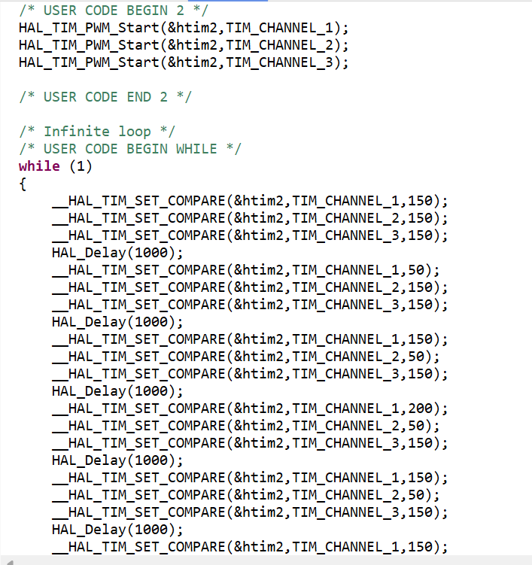
- 调遥控器：学习DMA和ADC等相关知识并运用于遥控器按键调试。
3、调宇树电机

